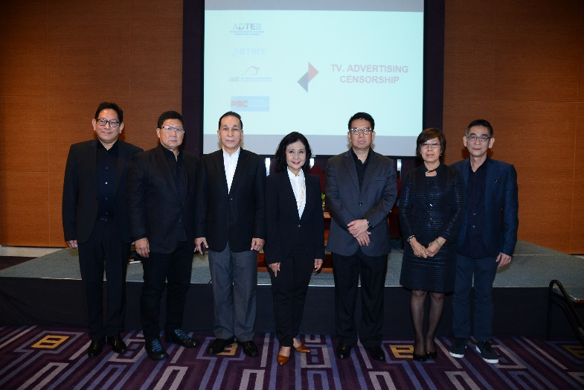

ผู้ประกอบการโฆษณา ร่วมเสวนา “กำกับโฆษณาหนึ่งมาตรฐานในยุคดิจิตอล”

นางสาวอ่อนอุษา ลำเลียงพล (กลาง) นายกสมาคมโฆษณาแห่งประเทศไทย เป็นประธานในการประชุมสรุปแนวทางการปรับปรุงกระบวนการตรวจพิจารณาภาพยนตร์โฆษณาทางโทรทัศน์ให้สอดรับกับยุคทีวีดิจิทัล และจัดเสวนาในหัวข้อ “กำกับโฆษณาหนึ่งมาตรฐานในยุคดิจิทัล” ซึ่งสมาคมโฆษณาแห่งประเทศไทย สมาพันธ์สมาคมวิทยุกระจายเสียงและวิทยุโทรทัศน์ สภาวิชาชีพกิจการแพร่ภาพและการกระจายเสียงแห่งประเทศไทย และสมาคมโทรทัศน์ระบบดิจิตอล (ประเทศไทย) ร่วมกันจัดขึ้นเพื่อแลกเปลี่ยน เรียนรู้ ทบทวนการทำงานการตรวจพิจารณาภาพยนตร์โฆษณาร่วมกันก่อนที่จะมีการจัดตั้งคณะกรรมการกำกับนโยบายด้านการตรวจพิจารณาโฆษณาทางโทรทัศน์ และอบรมเจ้าหน้าที่ปฏิบัติการตรวจพิจารณาภาพยนตร์โฆษณาต่อไป ณ โรงแรมคอร์ทยาร์ด บาย แมริออท เมื่อเร็วๆ นี้

บุคคลในภาพ (จากซ้ายไปขวา)
คุณวิทวัส ชัยปาณี นายกกิตติมศักดิ์ สมาคมโฆษณาแห่งประเทศไทย
คุณปารเมศร รัชไชยบุญ ประธานกิตติมศักดิ์ สมาคมโฆษณาแห่งประเทศไทย
คุณสุภาพ คลี่ขจาย นายกสมาคมโทรทัศน์ระบบดิจิตอล (ประเทศไทย)
คุณอ่อนอุษา ลำเลียงพล นายกสมาคมโฆษณาแห่งประเทศไทย
คุณเขมทัตต์ พลเดช กรรมการผู้อำนวยการใหญ่ อสมท. และนายกสมาพันธ์สมาคมวิชาชีพวิทยุกระจายเสียงและวิทยุโทรทัศน์
คุณสถาพร ลิ้มเจริญ รองผู้จัดการฝ่ายโฆษณา สถานีโทรทัศน์ไทยทีวีสีช่อง 3
ดร.นิวัต วงศ์พรหมปรีดา อุปนายกฝ่ายส่งเสริมจรรยาบรรณวิชาชีพโฆษณา สมาคมโฆษณาแห่งประเทศไทย

ข้อมูลเพิ่มเติมกรุณาติดต่อ
ฝ่ายประชาสัมพันธ์ บริษัท อินทิเกรเต็ด คอมมูนิเคชั่น จำกัด โทร. 0 2354 3588 www.incom.co.th
อุษณีย์ ถาวรกาญจน์ โทร.081 984 5500 Email: usanee@incom.co.th

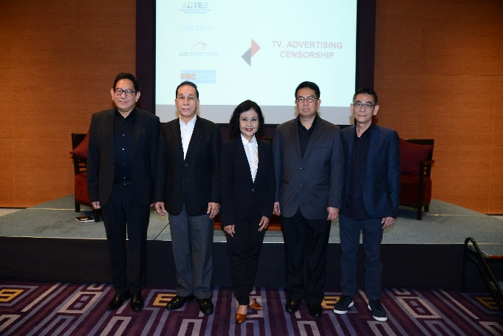

ผู้ประกอบการโฆษณา ร่วมเสวนา “กำกับโฆษณาหนึ่งมาตรฐานในยุคดิจิตอล”

นางสาวอ่อนอุษา ลำเลียงพล (กลาง) นายกสมาคมโฆษณาแห่งประเทศไทย เป็นประธานในการประชุมสรุปแนวทางการปรับปรุงกระบวนการตรวจพิจารณาภาพยนตร์โฆษณาทางโทรทัศน์ให้สอดรับกับยุคทีวีดิจิทัล และจัดเสวนาในหัวข้อ “กำกับโฆษณาหนึ่งมาตรฐานในยุคดิจิทัล” ซึ่งสมาคมโฆษณาแห่งประเทศไทย สมาพันธ์สมาคมวิทยุกระจายเสียงและวิทยุโทรทัศน์ สภาวิชาชีพกิจการแพร่ภาพและการกระจายเสียงแห่งประเทศไทย และสมาคมโทรทัศน์ระบบดิจิตอล (ประเทศไทย) ร่วมกันจัดขึ้นเพื่อแลกเปลี่ยน เรียนรู้ ทบทวนการทำงานการตรวจพิจารณาภาพยนตร์โฆษณาร่วมกันก่อนที่จะมีการจัดตั้งคณะกรรมการกำกับนโยบายด้านการตรวจพิจารณาโฆษณาทางโทรทัศน์ และอบรมเจ้าหน้าที่ปฏิบัติการตรวจพิจารณาภาพยนตร์โฆษณาต่อไป ณ โรงแรมคอร์ทยาร์ด บาย แมริออท เมื่อเร็วๆ นี้

บุคคลในภาพ (จากซ้ายไปขวา)
คุณวิทวัส ชัยปาณี นายกกิตติมศักดิ์ สมาคมโฆษณาแห่งประเทศไทย
คุณสุภาพ คลี่ขจาย นายกสมาคมโทรทัศน์ระบบดิจิตอล (ประเทศไทย)
คุณอ่อนอุษา ลำเลียงพล นายกสมาคมโฆษณาแห่งประเทศไทย
คุณเขมทัตต์ พลเดช กรรมการผู้อำนวยการใหญ่ อสมท. และนายกสมาพันธ์สมาคมวิชาชีพวิทยุกระจายเสียงและวิทยุโทรทัศน์
ดร.นิวัต วงศ์พรหมปรีดา อุปนายกฝ่ายส่งเสริมจรรยาบรรณวิชาชีพโฆษณา สมาคมโฆษณาแห่งประเทศไทย

ข้อมูลเพิ่มเติมกรุณาติดต่อ
ฝ่ายประชาสัมพันธ์ บริษัท อินทิเกรเต็ด คอมมูนิเคชั่น จำกัด โทร. 0 2354 3588 www.incom.co.th
อุษณีย์ ถาวรกาญจน์ โทร.081 984 5500 Email: usanee@incom.co.th

